**Варавич Анастасия Карпеева (Warawiczowna Anastasia)**

2 сентября 1800 г – крещение (НИАБ 937-4-32, лист 3, №28/1800-р).

**НИАБ 937-4-32:** Лист 3. **Метрическая запись №28/1800-р.**

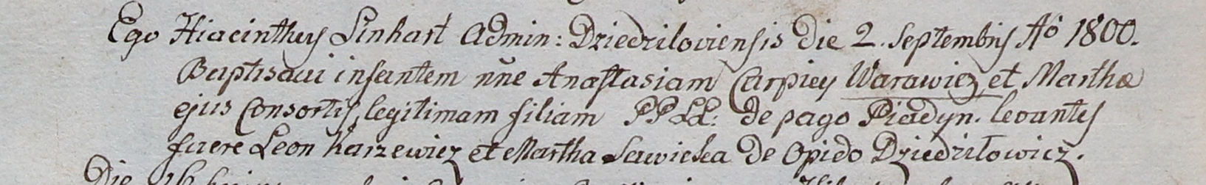

Дедиловичский костел Наисвятейшего Сердца Иисуса. 2 сентября 1800 года. Метрическая запись о крещении.

Warawiczowna Anastasia – дочь крестьян с деревни Пядань.

Warawicz Carpiey – отец.

Warawiczowa Martha – мать.

Karzewicz Leon – крестный отец, с деревни Дедиловичи.

Sawicka Martha – крестная мать, с деревни Дедиловичи.

Linhart Hyacinthus – ксёндз.